Diagrama de Componentes
Joseph Schmuller



Universidad San Carlos de Guatemala
Facultad de ingeniería.
Ingeniería en ciencias y sistemas

Índice
Índice 1
Competencia(s) 2
Desarrollo 3
Conclusión General 15

Competencia(s)
Identifica requerimientos funcionales y no funcionales mediante análisis de procesos actuales, revisión de documentación y elaboración de casos de uso para asegurar que el sistema cumpla con las necesidades del usuario

Desarrollo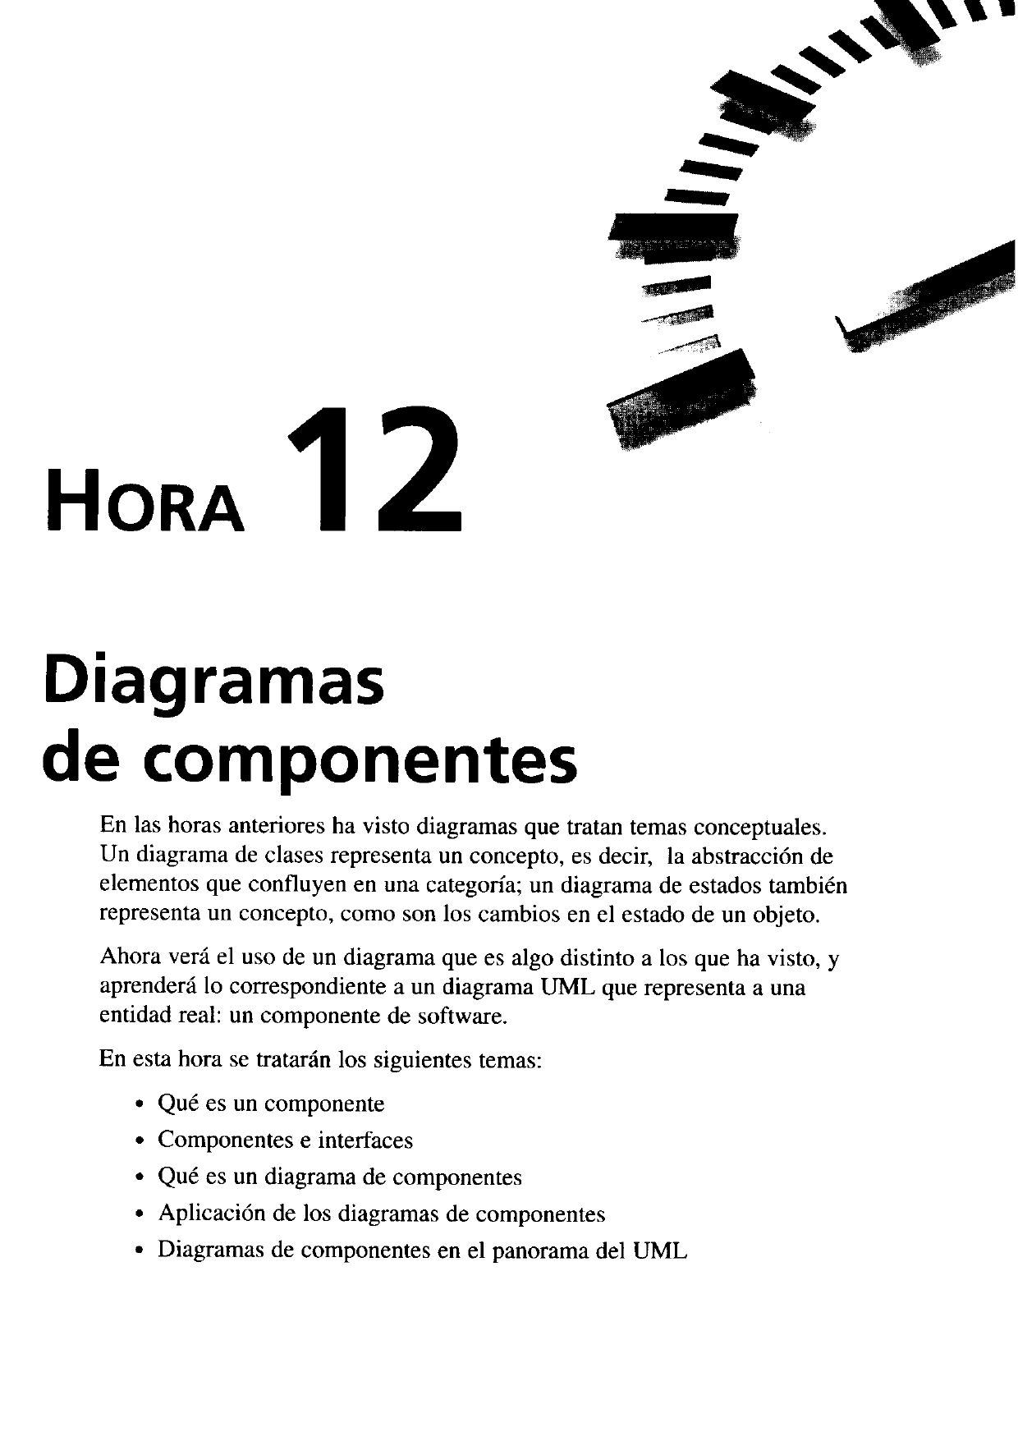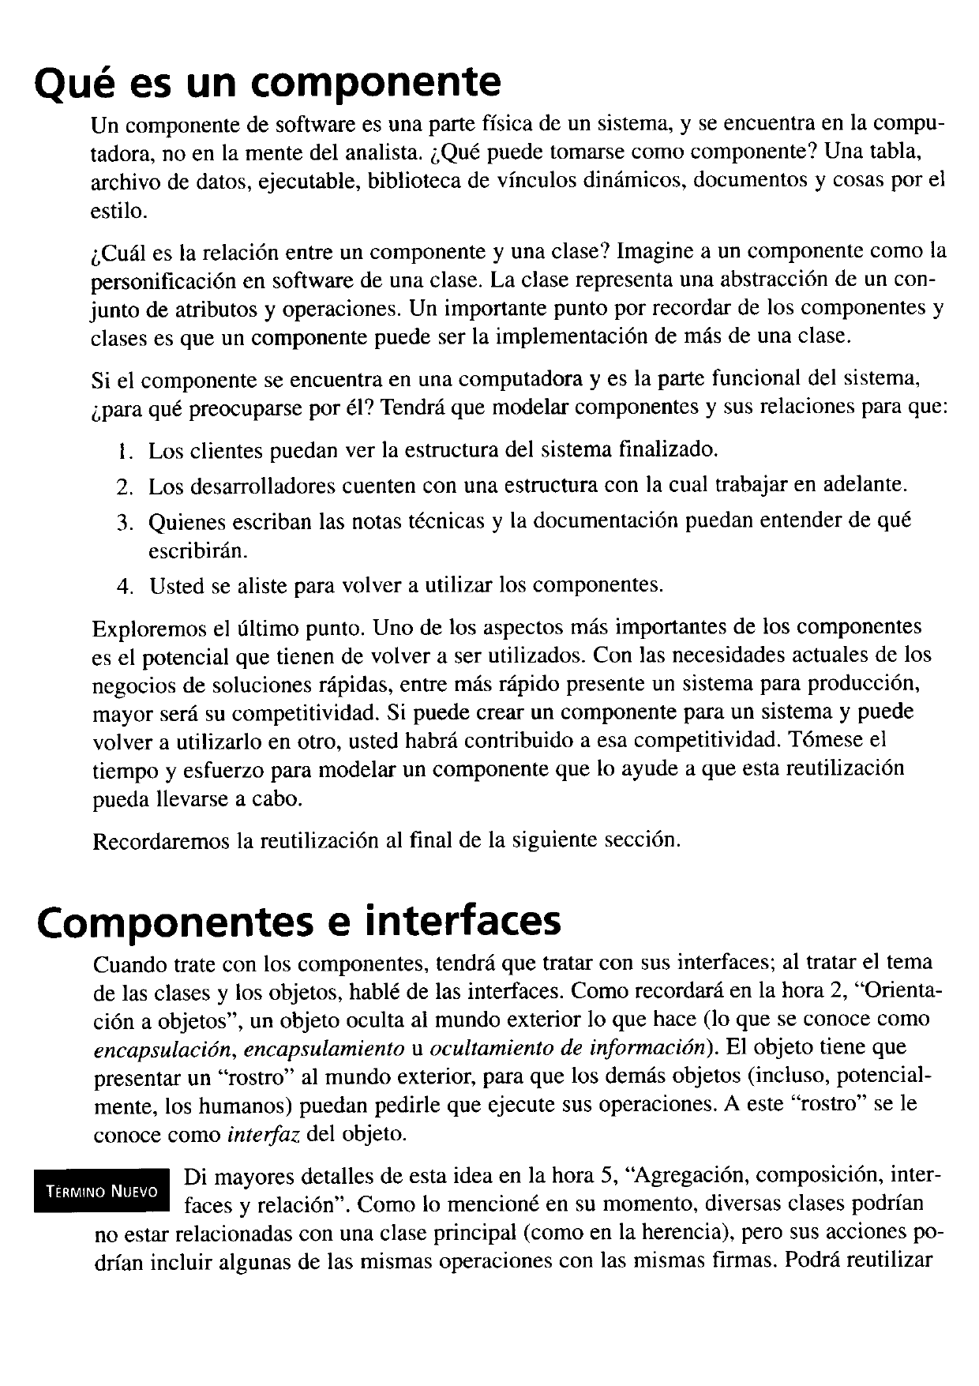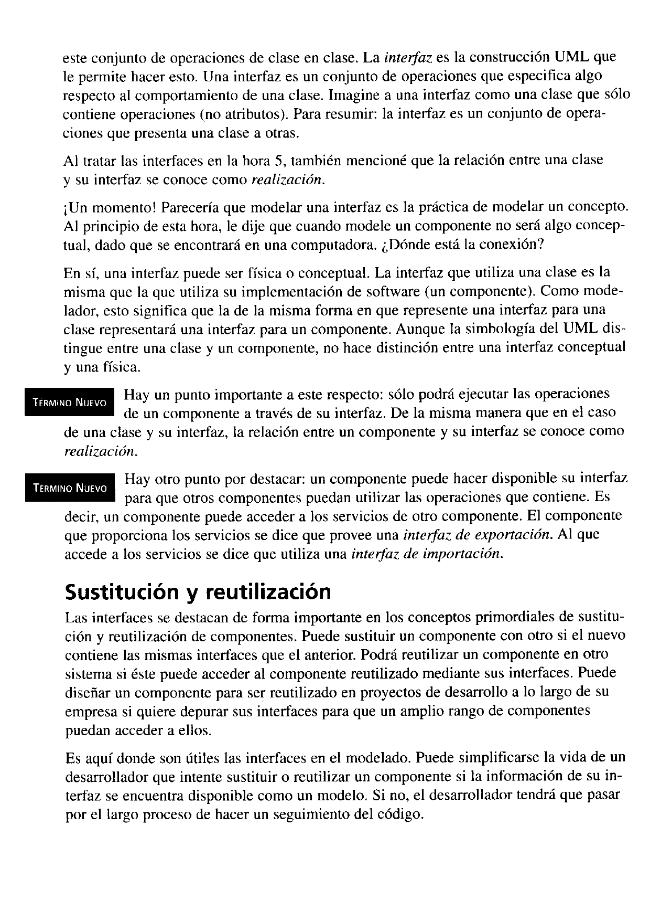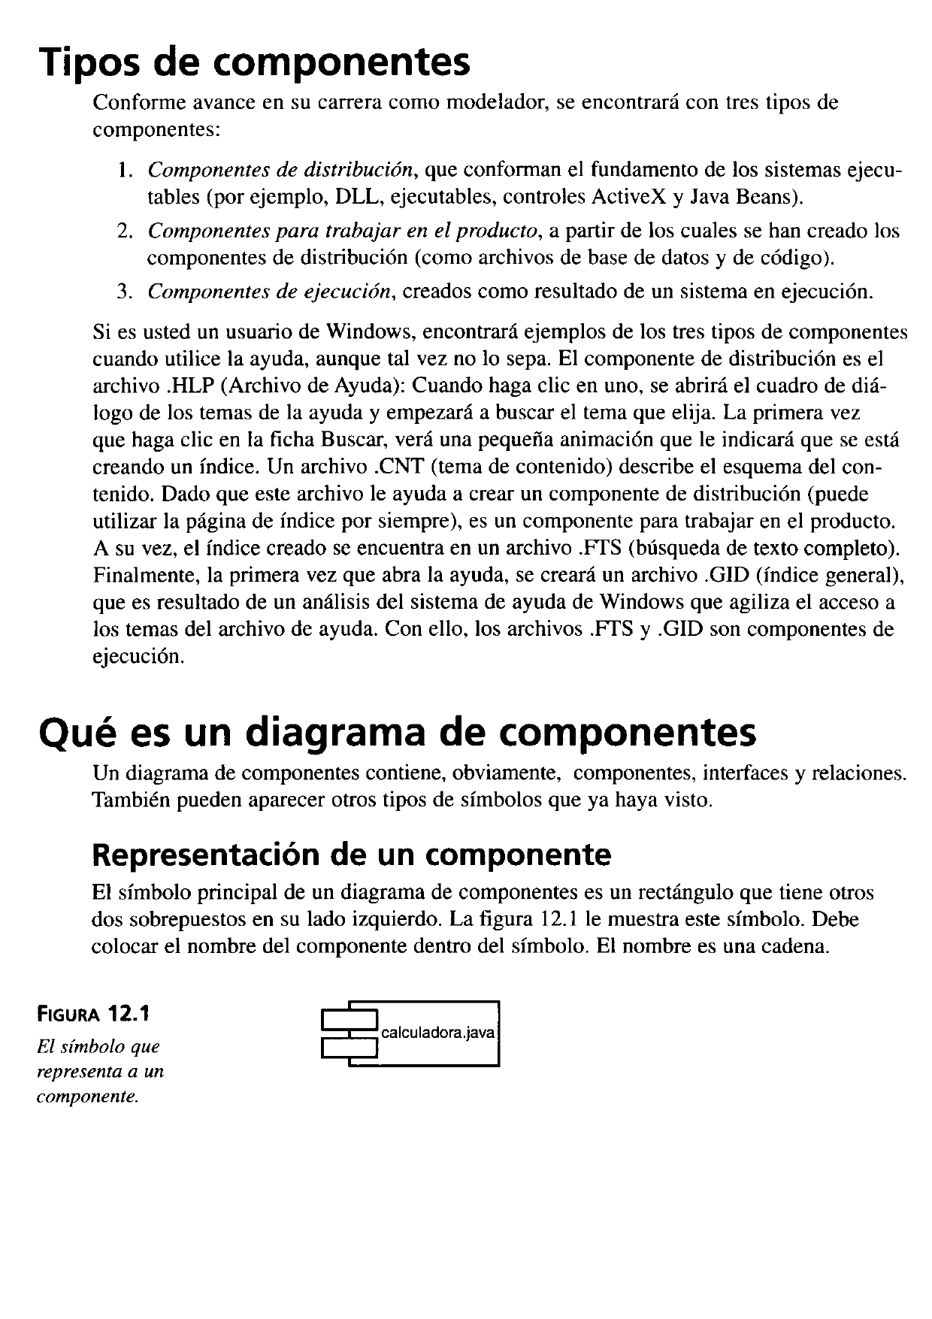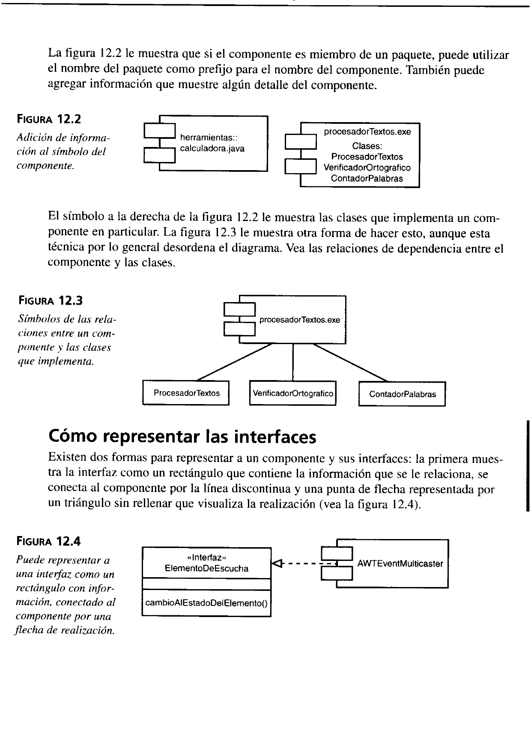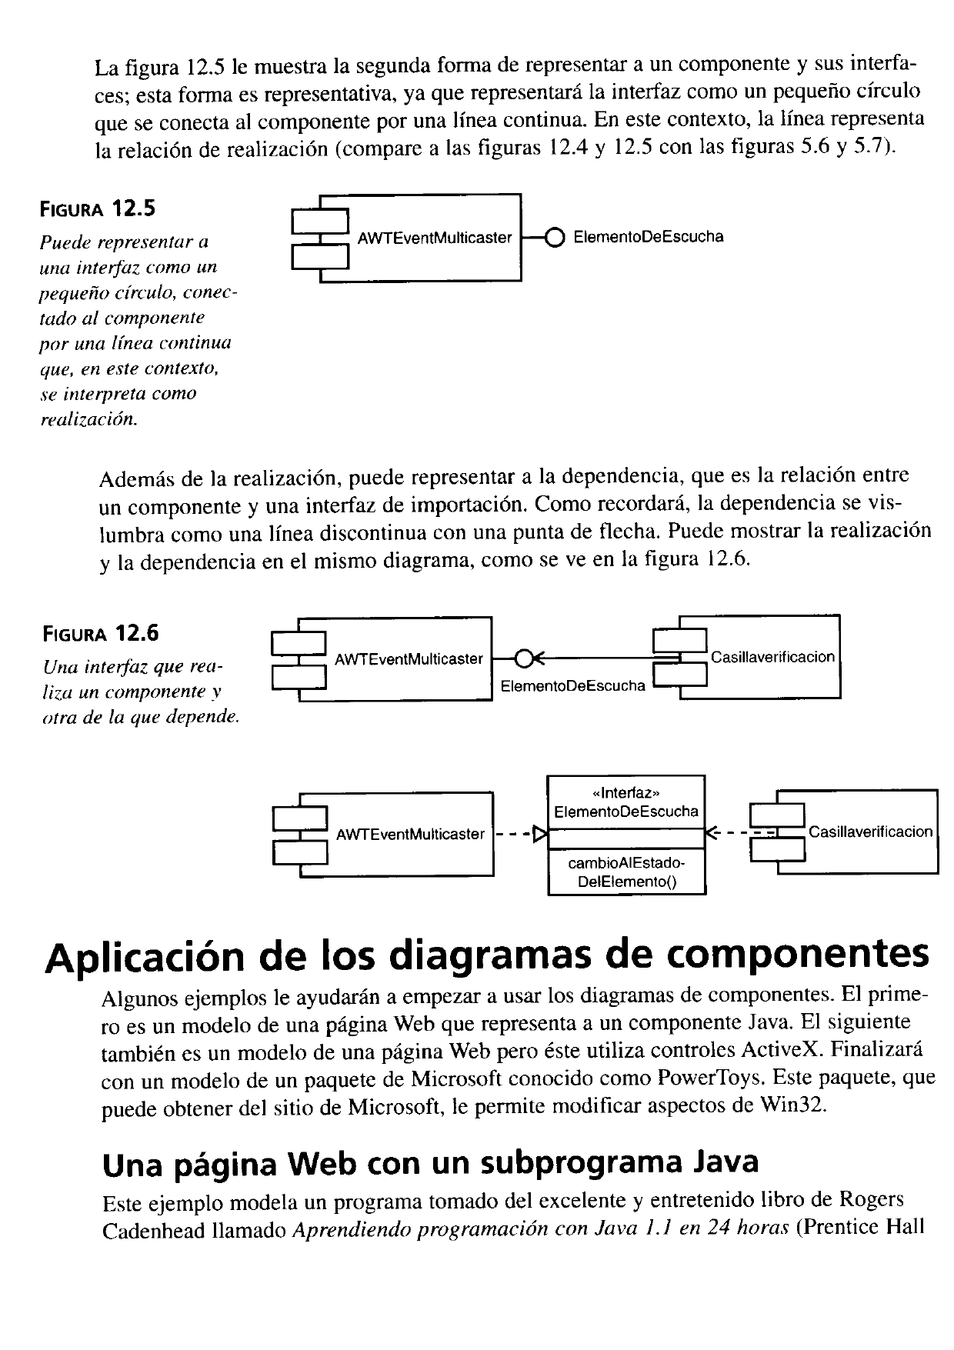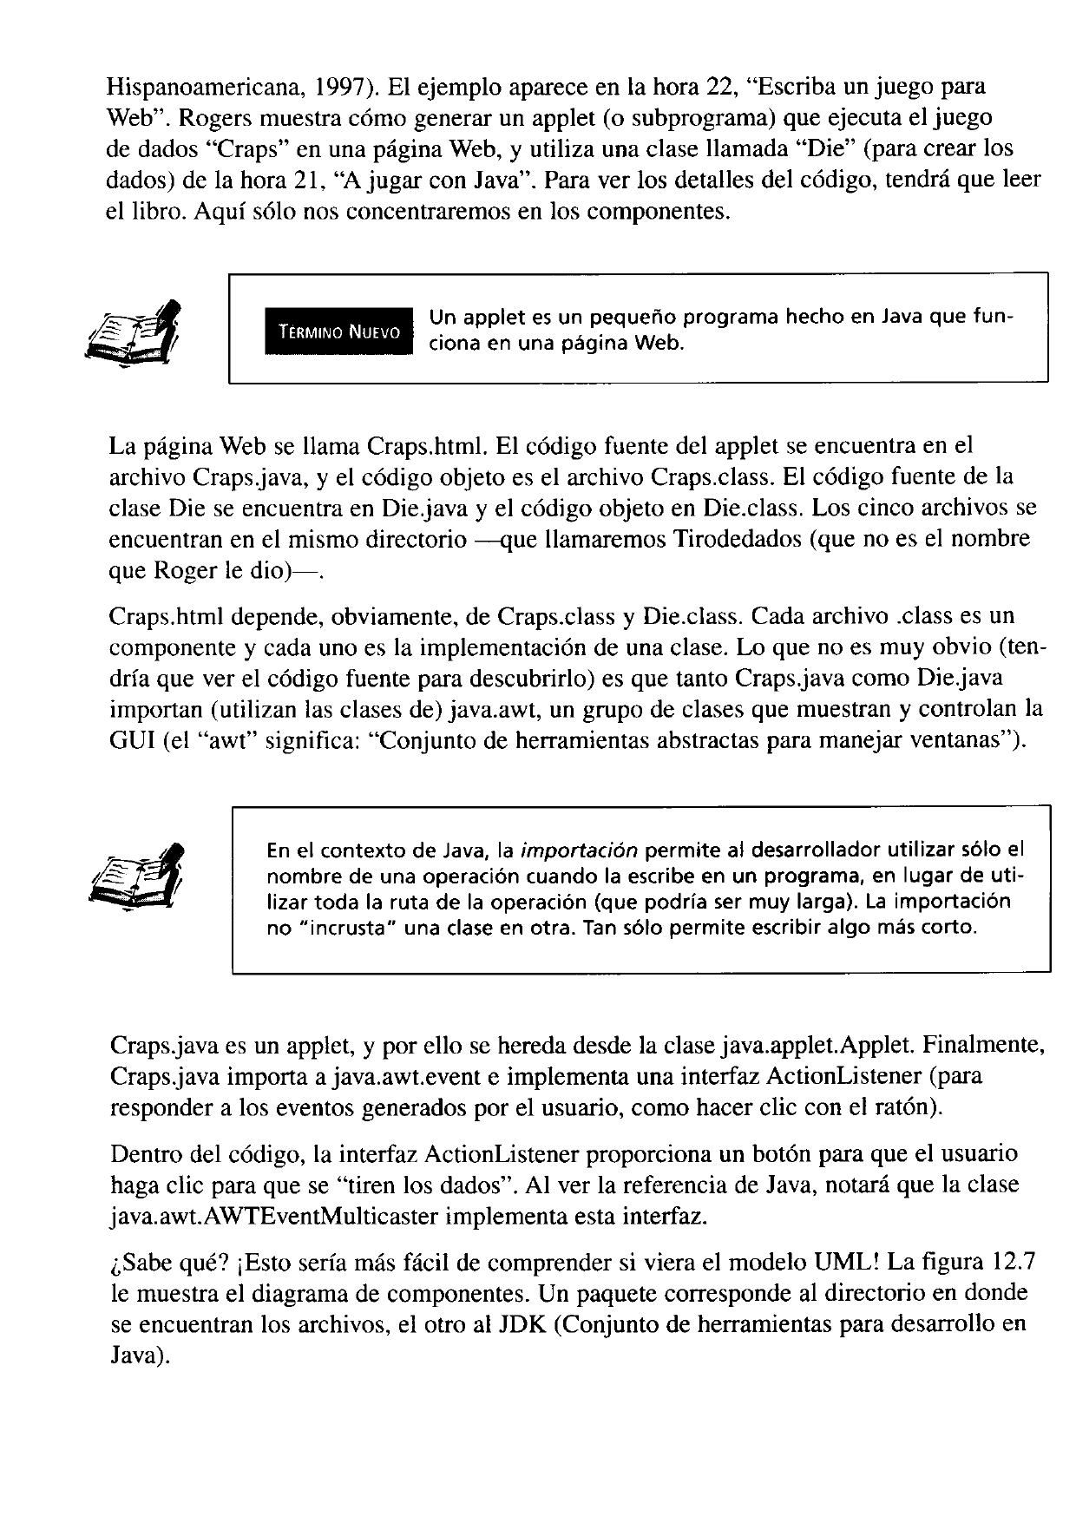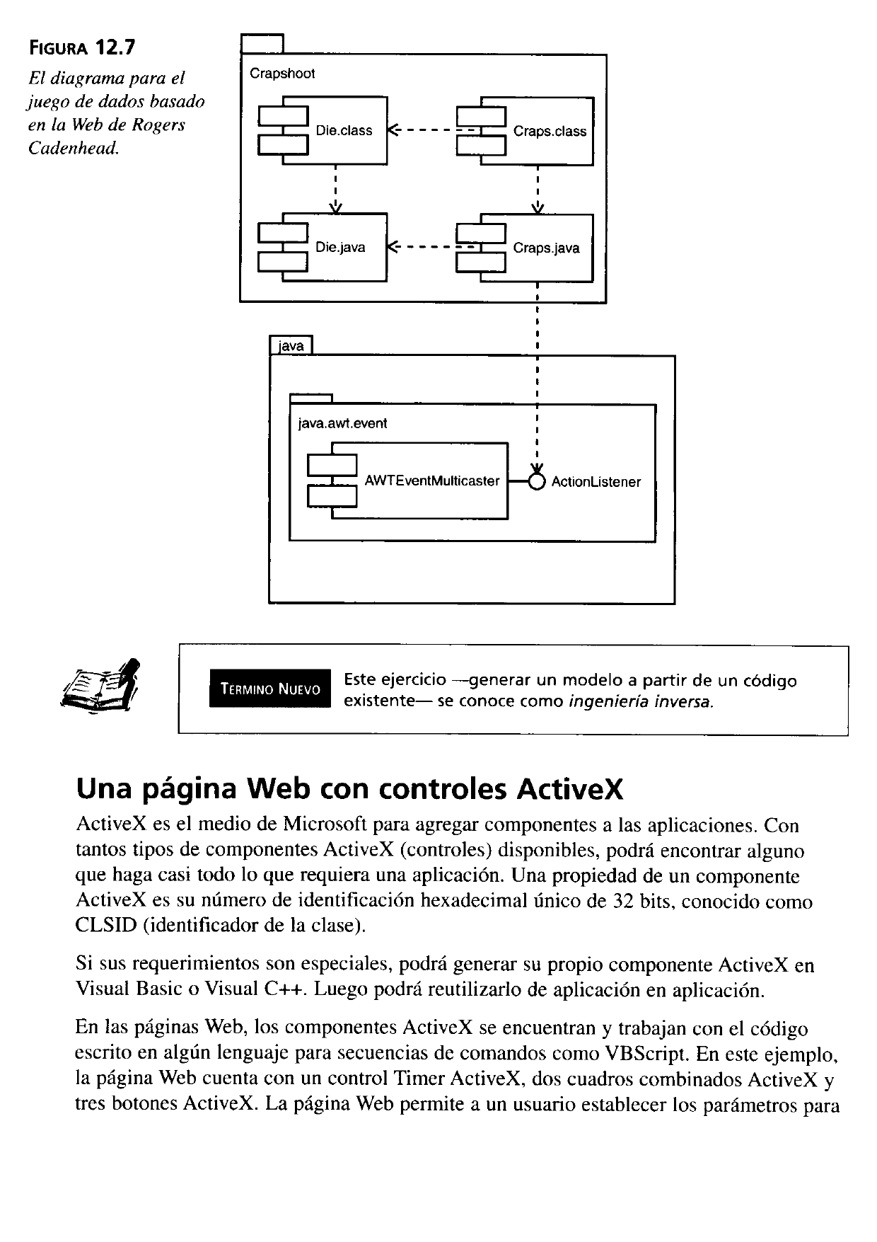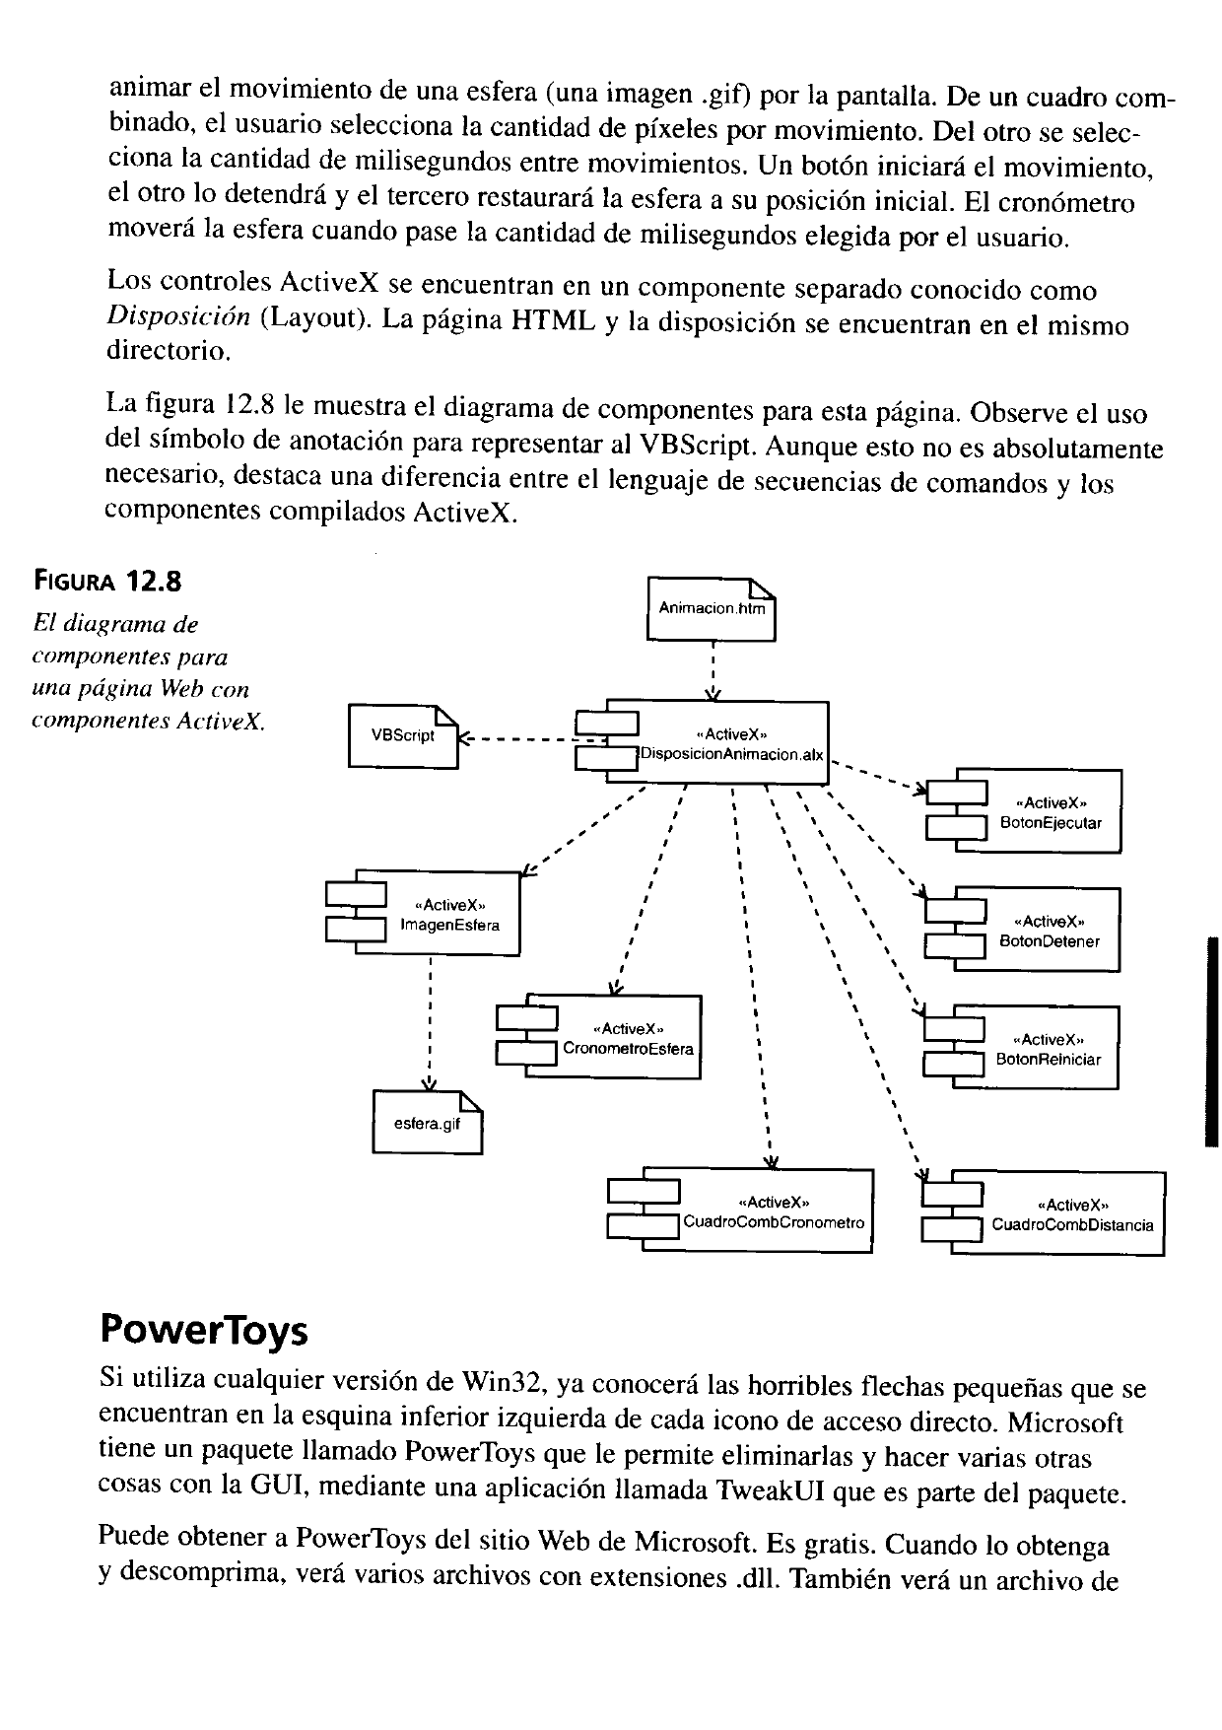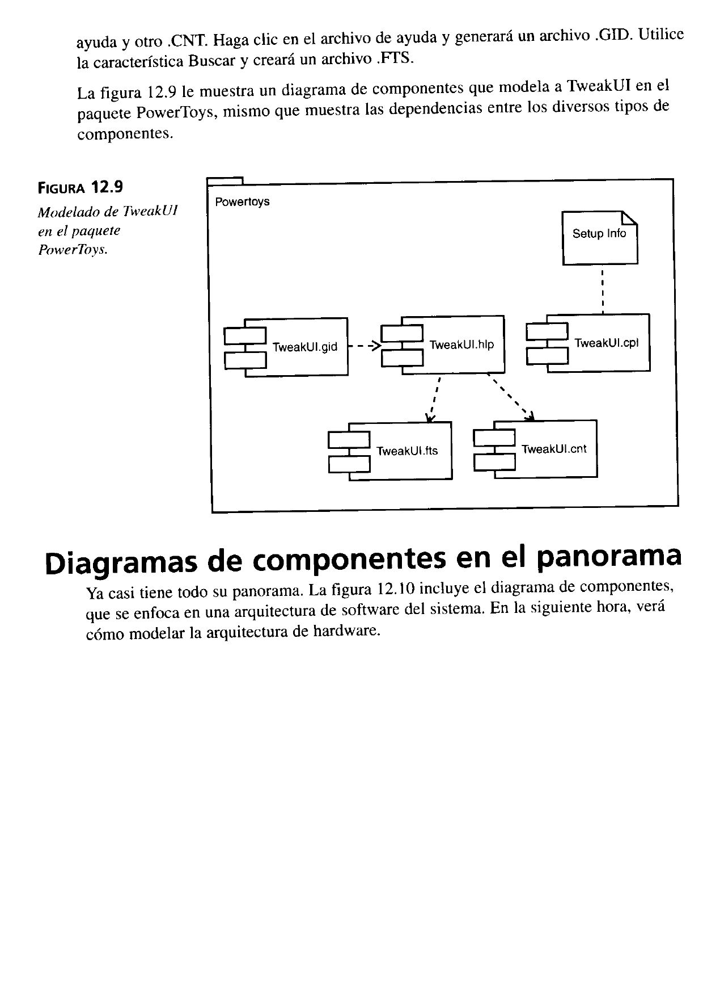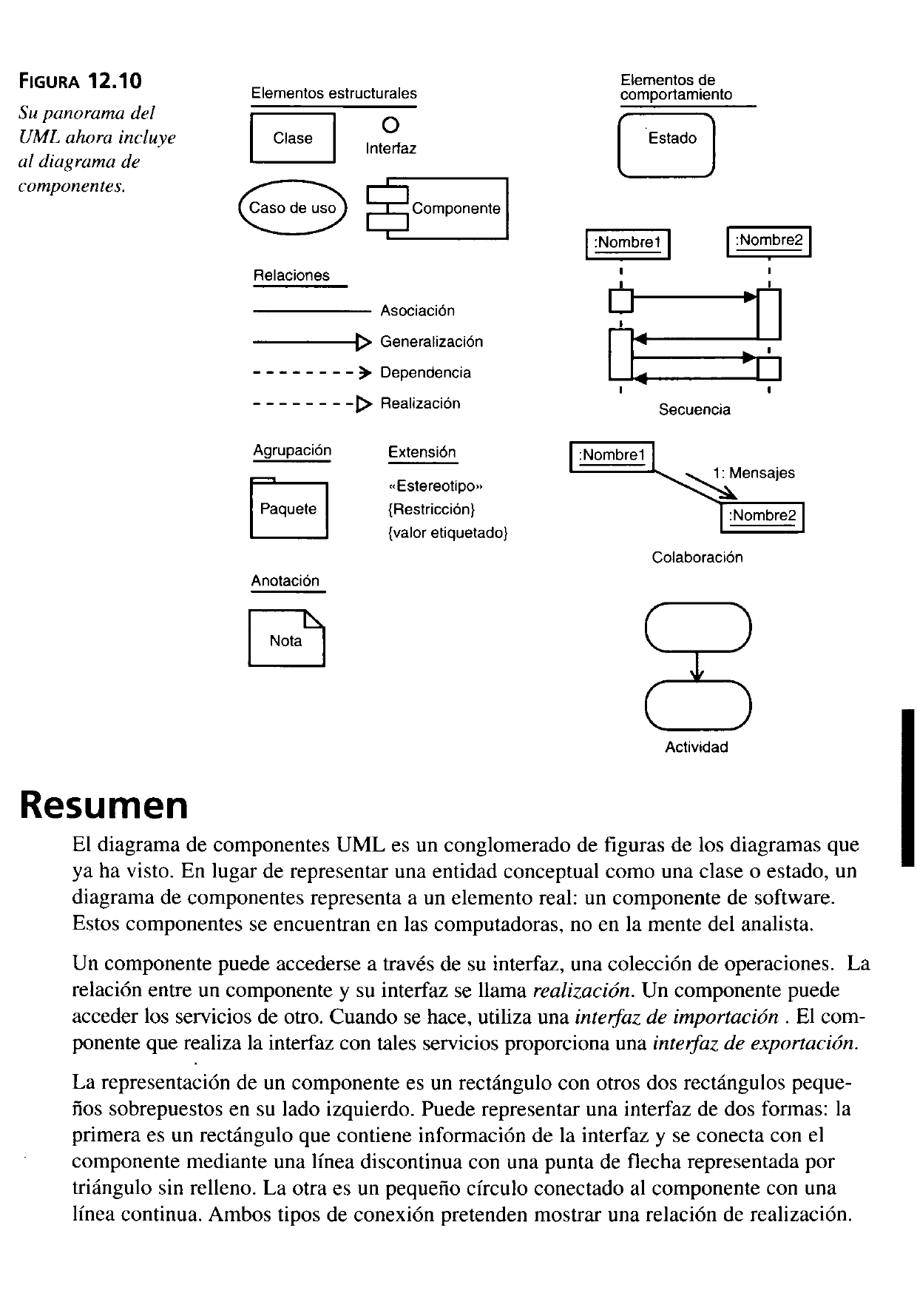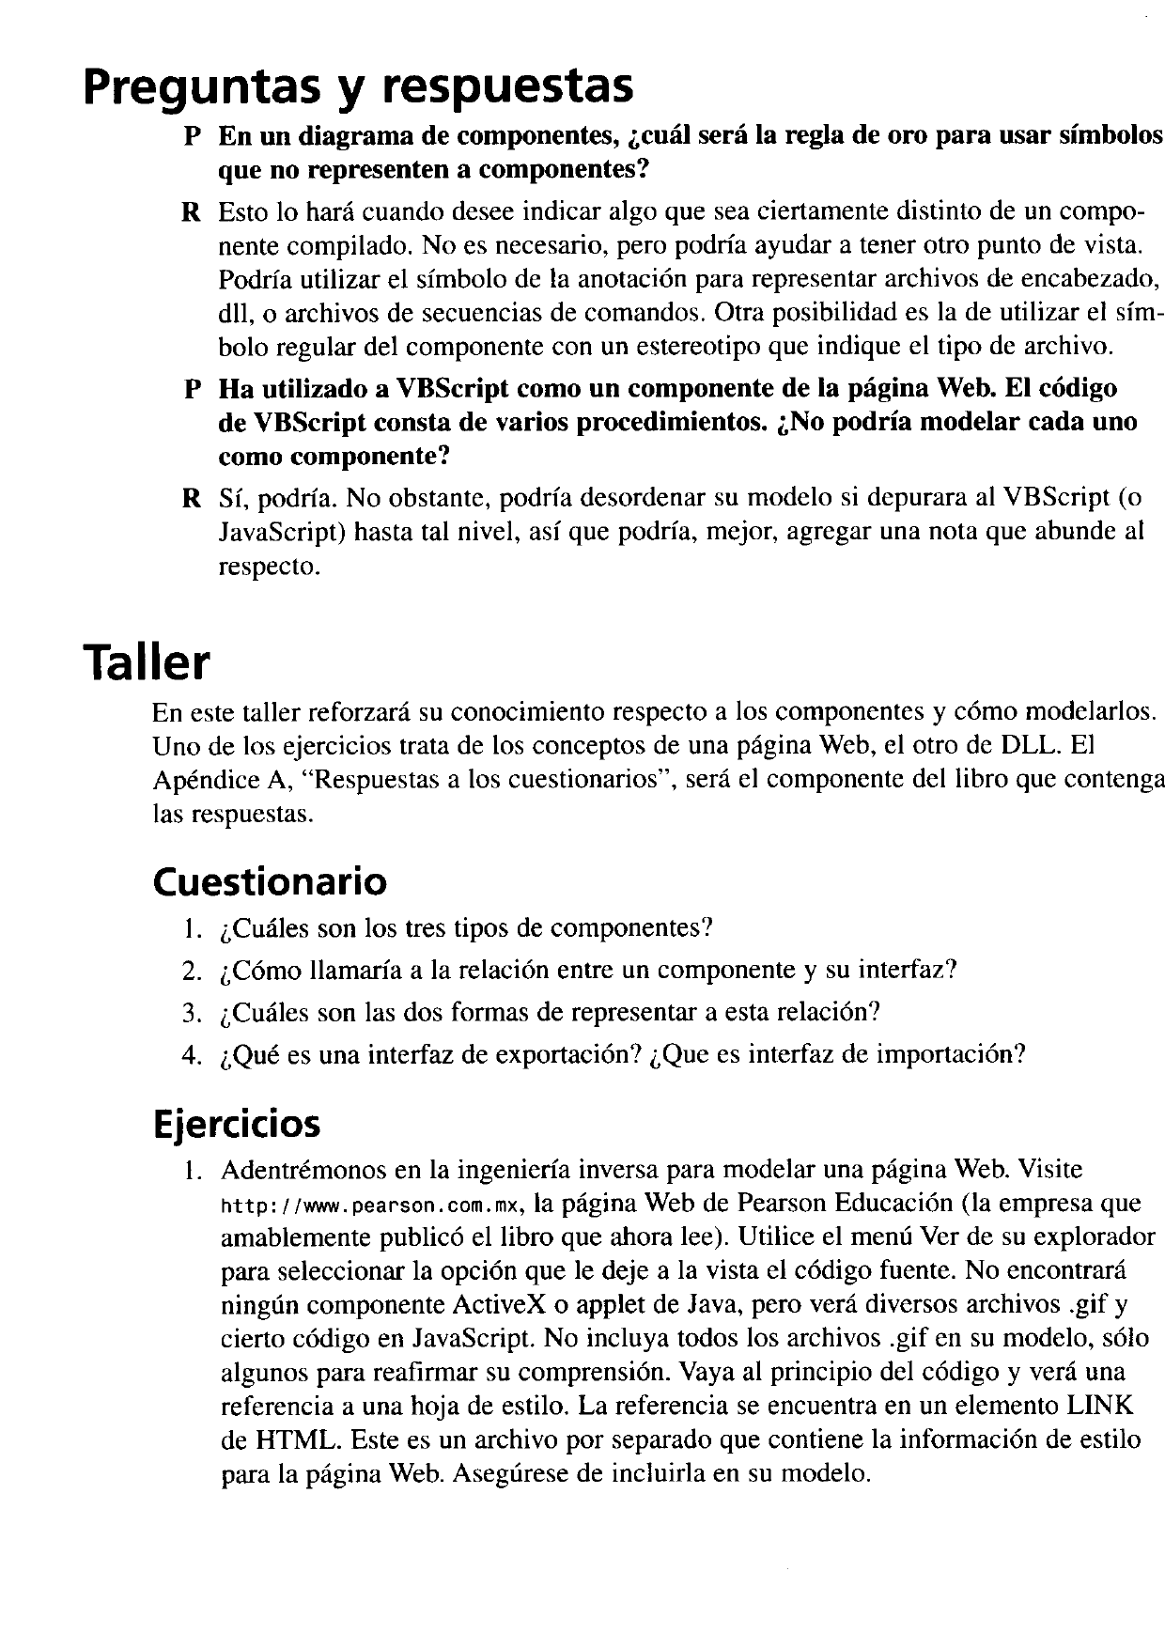

Conclusión General
El diagrama de componentes es una herramienta clave en la modelación de sistemas de software, ya que permite representar la estructura física del sistema, mostrando cómo los diferentes módulos o componentes interactúan entre sí. Este tipo de diagrama es especialmente útil en las fases de diseño y arquitectura, ya que proporciona una visión clara de la organización del software, la distribución de responsabilidades y las dependencias entre componentes. Facilita la comprensión del sistema tanto para desarrolladores como para otros actores del proyecto, y es esencial para planificar el despliegue, mantenimiento y escalabilidad del software. En resumen, el diagrama de componentes contribuye a una arquitectura bien definida y documentada, lo que reduce la complejidad y mejora la eficiencia del desarrollo.

